ТОРД -259 задание на 09.11.20 – 13.11.20
ОУД .04 МАКТЕМАТИКА
Преподаватель Кочнева А.Н.
Тема: Матрицы. Миноры и дополнения (6ч)
Электронная почта kochneva.sascha@yandex.ru

Теоретический блок

Миноры и алгебраические дополнения
Определение1. Минором Мij элемента аij определителя D n-го порядка называется определитель (n-1)-го порядка, получающийся из D вычеркиванием i-й строки и j-го столбца.
Пример1. D=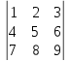; M11=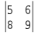; M23=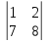
Определение 2 Алгебраическим дополнением Аij элемента аij называется его минор, взятый со знаком (-1)i+j.
Аij=(-1)i+j· Мij
Пример2 А31=(-1)3+1 М31= (-1)4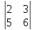=-3
Разложение определителя по элементам строки и столбца
Теорема. Каждый определитель равен сумме произведений элементов любой его строки (столбца) на их алгебраические дополнения.
Т.е. для всех I,j=1,2,…,n
D=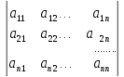=- разложение по элементам i-й строки
D==- разложение по элементам j-го столбца
Пример 3. Вычислить определитель 4-го порядка
D=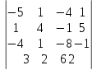=(разложим определитель, например, по элементам первой строки)=
D=(-5)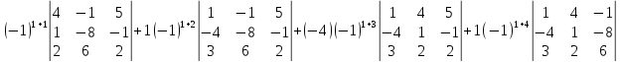=
-5·74-(-15)+(-4)(-31)-33=-370+15+124-33=-264
Упражнение
Вычислить определитель 4 порядка с помощью разложения определителя по элементам 2 столбца
D= 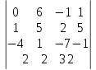

Составить конспект, разобрать примеры
Практический блок
- Вычислить определитель 3-го порядка (разложив по элементам 1 столбца) 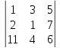
- Вычислить определитель 4-го порядка (разложив по элементам 3 строки) 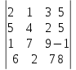

Контрольно оценочный блок
Ответить на вопросы.

